Morsomme myrer

Indledning
Her er en sjov måde at lave myrer på. Ungerne er ikke altid lige begejstrede for deres første møde med myrer i skoven. Dette formingsoplæg kan sætte gang i samtaler omkring myrer, som kombineret med skovture vil hjælpe ungerne til at blive fortrolige med disse småkryb.

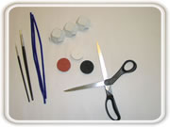 | Du skal bruge:  - saks  - pensler  - maling  - piberensere  - æggebakker
Begynd med at male æggebakken brun. Mal udenom to områder foran. Disse skal blive til øjne og males hvide. Det er godt at kunne planlægge et projekt. Ved ikke at male disse områder brune, får vi fine øjne. Ungerne lærer at tænke nogle skridt frem i processen. Og så er det godt at have et sted at holde, når man maler | 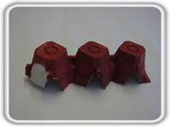
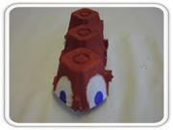 | Nu har myren også fået blå øjne. Tempera maling tørrer ret hurtigt, men man må vente nogle minutter, mens hvidmalingen tørrer, sådan at det blå ikke flyder ud. Myren er nu allerede ved at få en personlighed.
Piberensere klippes til og sættes fast. Stik et hul med en tyk nål først. Måske må det udvides lidt sådan at piberenseren passer. Man kan stikke en lang piberenser gennem, sådan at én piberenser bliver både højre og venstre forben og så videre. En anden måde er at klippe hvert enkelt ben til. Så kan det betale sig at snore benene sammen på indersiden så benene er solide nok til at myren kan stå. | 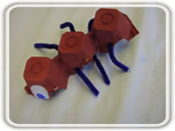
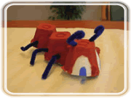 | Her er myren færdig med følehorn. Et enkelt og morsomt projekt som ungerne klarer selv. Måske skal de have lidt hjælp til at klippe og til at stikke hul. Laver man 18 myrer, kan det jo være en god ide at lave en myretue i børnehaven. Det kan der komme meget sjov rolleleg ud af, og den kan jo også bruges ved samling. Med sorte piberensere og sorte øjne bliver myren nok mere naturtro.

